Chapitre 4
Méthode de forfaitaire

Chapitre 4. ETUDE DES PLANCHERS A CORPS CREUX (POUTRELLES).

  - Planchers à corps creux
Le calcul se fera pour le plancher de l’étage courant constitué en car PS creux de 16 cm .et d’une dalle de comprissions de 4 cm reposant sur des poutrelles préfabriquées sur chantier et disposée suivant le son de petite portée
4.2 Dalle de comprissions
La dalle de comprissions à une épaisseur de 4 cm et sera armée d’un treillis soudé.
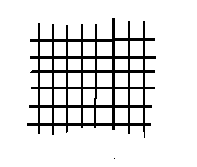
Figure 4.1 : Treillis soudé.
4.3 Calcul du plancher
4.3.1 Définition
Les planchers sont des éléments plans horizontaux supposes infiniment rigides leur plan. Ils ont pour rôle.
- Cheminement des charges aux éléments porteurs.
- Assure l’isolation des différents étages des points de la vue thermique et acoustique.
III.6.2 Calcul des planchers (poutrelles) :
Pour le calcul des moments et d'efforts tranchants : On utilise les méthodes suivantes :
4.3.2 Méthode FORFAITAIRE
Domaine d’application :
- Fissuration n’est pas préjudiciable
- Les portes successives des travées dans un rapport 0.8 à 1.25 ; ( )
- Les éléments d’inertie dans les sections transversales sont les mêmes.
- La charge d’exploitation est au plus égale à deux fois la charge permanente ou à 5 KN/m².
Application de la méthode :
Soit : : Moment fléchissent de la poutre isostatique.
Les moments :
- Les moments en travées :
- Pour les travées de rive :
- Pour les travées intermédiaires :
- Les moments en appuis :
Pour une poutre à deux travées.
0.15M₀ : Pour les appuis de rive.
0.15 M₀
0.15 M₀

Pour une poutre à deux travées.
: Pour les appuis d’intermédiaire.
0.6 M₀

Pour une poutre à 03 travées.
: Pour les appuis d’intermédiaire.
0.5 M₀
0.5 M₀

pour une poutre ⟩ 3 travées.
: Pour les appuis intermédiaires.
0.5 M₀
0.5 M₀
0.4 M₀

L’effort tranchant :
Pour calculer l’effort tranchant par la méthode forfaitaire, nous supposons que sur tous les appuis l’effort tranchant hyperstatique ′𝑉′ est égale à l’effort tranchant isostatique ′𝑉₀′ sauf sur les appuis voisins de rive où l’effort tranchant isostatique doit être majoré comme suit :
- 15% → s’il s’agit d’une poutre à deux travées.
- 10% → s’il s’agit d’une poutre à plus de deux travées.
On note que :
Avec :
V₀ : effort tranchant isostatique ;
q_{u} : la charge sur les poutrelles;
l_{i} : la longueur de la travée considérée.
Les diagrammes des efforts tranchants sont représentés dans les figures suivantes :
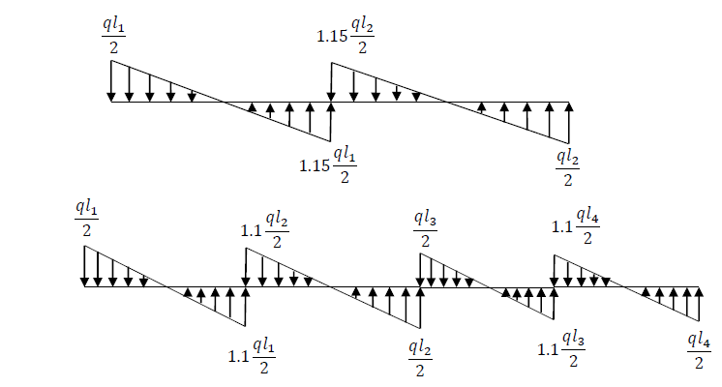
Figure 4.2 : Diagramme des efforts tranchants une poutre à deux travées.
Figure 4.3 : Diagramme des efforts tranchants une poutre à plusieurs travées.
4.3.3 Ferraillage
Les poutrelles sont ferraillées à la flexion simple, avec une fissuration peu nuisible organigramme de la flexion simple (section en T):
Organigramme de calcul de la poutrelle à la flexion simple avec FPN -section en Te-
c
d
b₀
b₁
b₁
h
h₀
b
Données :
b, h,h₀
f_{c28}, f_{e}
d = 0.9 h
d' = 0.1 h
c = h - d

Oui
Non
Section rectangulaire (b* h)
Section en Te
Non
Oui
- Condition de non fragilité
- Vérification de contrainte
Avec : et
- Condition de cisaillement
Pour éviter le risque de cisaillement il faut que :
Avec :
$$\overline{τ_{μ}}=(0\text{.}2\frac{f_{c\text{28}}}{γ_{b}};4\text{MPa})$$
- Espacement
Avec :
4.3.4 Vérification des conditions de la méthode forfaitaire
- Types des planchers :
Plancher Terrasse :
0.15 M₀
0.5 M₀
0.5 M₀
0.4 M₀
0.15 M₀

2.6 m
3.2 m
3.2 m
3.0 m

Figure 4.4 : Evaluation des moments fléchissant.
Exemple de calcul :
On prend comme un exemple de calcul le type 1 de plancher terrasse.
- Evaluation des efforts tranchants : Les efforts tranchants sont évalués soit forfaitairement en supposant la discontinuité entre les travées, dans ce cas les efforts tranchants hyperstatiques sont confondue même avec les efforts tranchants isostatiques sauf pour les premiers appuis intermédiaires (voisin de rive).
- L’effort tranchant isostatique doit être majoré de :
* (15 %) s’il s’agit d’une poutre deux travées.
* 10 % s’il s’agit d’une poutre plus de deux travées.

$\frac{{\text{qL}}_{1}}{2}$ $1\text{.}1\frac{{\text{qL}}_{2}}{2}$ $\frac{{\text{qL}}_{3}}{2}$ $1\text{.}1\frac{{\text{qL}}_{4}}{2}$

$1\text{.}1\frac{{\text{qL}}_{1}}{2}$ $1\text{.}1\frac{{\text{qL}}_{3}}{2}$ $\frac{{\text{qL}}_{4}}{2}$

Figure 4.5: Evaluation des efforts tranchants.
𝑄 = 1 𝐾𝑁/𝑚² ≤ {2𝐺 = 2 x 6.72 = 13.44 𝐾𝑁/𝑚², 5 𝐾𝑁/𝑚²} …CV
Les moments d’inertie constante ….. CV.
$0\text{.}8≤\frac{L_{i}}{L_{i+1}}≤1\text{.}\text{25}$ ….…… CV.
$$\begin{aligned}0\text{.}8≤\frac{3\text{.}2}{2\text{.}6}=1\text{.}\text{05}≤1\text{.}\text{25} \\ 0\text{.}8≤\frac{2\text{.}6}{3\text{.}0}=0\text{.}\text{97}≤1\text{.}\text{25} \\ 0\text{.}8≤\frac{3\text{.}0}{3\text{.}2}=0\text{.}\text{97}≤1\text{.}\text{25}\end{aligned}$$
Fissurations sont considérées comme peu préjudiciables puisque les planches sont protégées ….. CV.
Plancher terrasse :
$$α=\frac{Q}{Q+G}=\frac{1}{1+6\text{.}\text{72}}=0\text{.}\text{13}$$
$$\begin{aligned}\text{1+ 0}\text{.}3α\text{ =1+ }(0\text{.}\text{3 }×0\text{.}\text{13})\text{ =1,04} \\ \frac{(1\text{.}\text{2+ 0}\text{.}\text{3 }α)}{2}=\frac{(1\text{.}\text{2+}(0\text{.}3×\text{0,13}))}{2}=0\text{.}\text{62} \\ \frac{(\text{1+ 0}\text{.}\text{3 }α)}{2}=\frac{(\text{1+}(0\text{.}3×0\text{.}\text{13}))}{2}=0\text{.}\text{52}\end{aligned}$$
- Evaluation des charges
Plancher terrasse
$\begin{aligned}G=6\text{.}\text{72}{\text{KN}}/{m^{2}} \\ Q=1{\text{KN}}/{m^{2}} \\ \begin{aligned}\left\{g=6\text{.}\text{72}×0\text{.}\text{65}=4\text{.}\text{37}{\text{KN}}/{\text{ml}} | \right\}\end{aligned}\left\{\right\}\end{aligned}$
- Combinaisons d’action
ELU :$P_{u}=1\text{.}\text{35}g+1\text{.}5q$
ELS :$P_{s}=g+q$
Désignations | Terrasse
ELU | 6.87
ELS | 5.02
- Détermination des sollicitations des planchées :
Plancher terrasse :
0.15 M₀
0.5 M₀
0.5 M₀
0.4 M₀
0.15 M₀

2.6 m
3.2 m
3.2 m
3.0 m

ELU :
Travée | L(m) | P_{U} (KN) | M₀ | M_{g} | M_{d} | M_{t} | T_{g} | T_{d}
1 | 3.2 | 6.87 | 8.79 | 1.31 | 4.39 | 6.37 | 11.00 | 12.09
2 | 2.6 | 6.87 | 5.80 | 2.9 | 2.32 | 3.48 | 9.82 | 8.93
3 | 3.0 | 6.87 | 7.72 | 3.08 | 3.86 | 4.63 | 10.30 | 11.33
4 | 3.2 | 6.87 | 8.79 | 4.39 | 1.31 | 6.37 | 12.09 | 11.00
11 KN 9.82 KN 10.30 KN 12.09 KN

12.09 KN 8.93 KN 11.33 KN 11 KN

1.31 KN.m 4.39 KN.m 3.08 KN.m 4.39 KN.m 1.31 KN.m

6.37 KN.m 3.48 KN.m 4.63 KN.m 6.37 KN.m

Figure 4.6 : Evaluation des moments et efforts tranchants (Plancher terrasse).

ELS :
Travée | L(m) | P_{s}(KN) | M₀ | M_{g} | M_{d} | M_{t}
1 | 3.2 | 5.02 | 6.42 | 0.96 | 3.21 | 4.65
2 | 2.6 | 5.02 | 4.24 | 3.21 | 2.25 | 2.20
3 | 3.0 | 5.02 | 5.64 | 2.25 | 3.21 | 3.19
4 | 3.2 | 5.02 | 6.42 | 3.21 | 0.96 | 4.65
- Ferraillage des poutrelles :
Les armatures seront calculées sous les sollicitations les plus défavorables et le calcul est conduit pour une section en Té soumise à la flexion simple.
ELU :
Calcule de moment résistant de la section en T:
$$\begin{aligned}M_{0}=f_{\text{bu}}×b×h_{0}(d−\frac{h_{0}}{2})=\text{14}\text{.}2×\text{65}×4×(\text{18}−\frac{4}{2})=\text{59072}N\text{.}m \\ M_{t\text{max}}=\text{6370}<\text{59072}N\text{.}m\end{aligned}$$
Par conséquent, seule une partie de la table est comprimée et la section en Té sera calculée comme une section rectangulaire de largeur b= 65cm et de hauteur d= 18 cm.
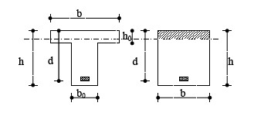

Figure 4.7: Coupe de Section Rectangulaire et Section en T.

Travée :
$$μ=\frac{M_{t}}{f_{b_{u}}×b×d^{2}}=\frac{6\text{.}\text{37}×{\text{10}}^{6}}{\text{14}\text{.}2×\text{650}×{\text{180}}^{2}}=0\text{.}\text{021}<0\text{.}\text{392}$$
Donc les armatures comprimées sont pas nécessaire A’=0
$$\begin{aligned}α=1\text{.}\text{25}(1−\sqrt{1−2μ})=0\text{.}\text{026} \\ Z=d(1−0\text{.}4α)=\text{18}\left(1−0\text{.}4×0\text{.}\text{026}\right)=\text{17}\text{.}\text{81}\text{cm} \\ A_{u}=\frac{6\text{.}\text{37}×{\text{10}}^{3}}{\text{17}\text{.}\text{81}×\text{348}}=1\text{.}\text{02}{\text{cm}}^{2}\end{aligned}$$
M_{t}(N.m) | $$μ$$ | $$μ_{l}$$ | $$α$$ | Z | A(cm²)
10.20 | 0.020 | 0.392 | 0.026 | 17.81 | 1.02
Sur appuis :
Le moment sur appui est négatif, donc le béton de la dalle se trouve dans la zone tendue, alors nous considérons une section de largeur b₀= 10 cm.
$$\begin{aligned}μ=\frac{M_{a}}{f_{\text{bu}}×b×d^{2}}=\frac{4\text{.}\text{39}×{\text{10}}^{6}}{\text{14}\text{.}2×\text{100}×{\text{180}}^{2}}=0\text{.}\text{095} \\ α=0\text{.}\text{125} \\ Z=\text{17}\text{.}1\text{cm} \\ A=\frac{4\text{.}\text{39}×{\text{10}}^{6}}{\text{348}×\text{17}\text{.}1}=0\text{.}\text{73}{\text{cm}}^{2}\end{aligned}$$

M_{a}(N.m) | $$μ$$ | $$μ_{l}$$ | $$α$$ | Z | A(cm²)
7.04 | 0.095 | 0.392 | 0.125 | 17.10 | 0.73

Condition de fragilité
$$A_{\text{min}}=\text{max}\left\{\frac{b×h}{\text{1000}};0\text{.}\text{23}∗b∗d∗\frac{f_{t\text{28}}}{\text{fe}}\right\}$$
 | A_{c} | A_{min} | A_{max} | A_{d}
Travée | 1.02 | 1.41 | 1.02 | 3HA10=2.36
Appui | 0.73 | 0.21 | 0.73 | 2HA10=1.57

- Vérification de la l’effort tranchant :
Pour la fissuration peu nuisible.
$\begin{aligned}\overline{τ_{μ}}=(0\text{.}2\frac{f_{c\text{28}}}{γ_{b}};4\text{MPa}) \\ τ_{μ}=\frac{T_{u}}{d×b_{{}_{0}}}=\frac{\text{12}\text{.}\text{09}×{\text{10}}^{3}}{\text{180}×\text{100}}=0\text{.}\text{67} \\ {\overline{τ}}_{u}=3\text{.}3 \\ τ_{μ}\overline{τ_{u}}\end{aligned}$
- Armature de répartition :
$\begin{aligned}φ_{t}≤\text{min}(\frac{h}{\text{35}},\frac{b_{0}}{\text{10}},φ_{l\text{min}}) \\ φ_{t}=6\text{mm}\end{aligned}$

Travée :
$$A_{t}=\frac{A_{\text{max}}}{4}=\frac{2\text{.}\text{36}}{4}=0\text{.}\text{59}{\text{cm}}^{2}$$
Appui :
$$\frac{1\text{.}\text{57}}{4}=0\text{.}\text{39}{\text{cm}}^{2}$$
On adopte :2HA6.
ELS
- Vérification des contraintes :
$$δ_{b}=\frac{M_{\text{ser}}}{I}×y≤\overline{δ_{\text{bc}}}=0\text{.}6×f_{c\text{28}}=\text{15}\text{MPa}$$
- Détermination de la valeur de « y » :
$$\begin{aligned}\text{Travée} \\ \frac{b}{2}×y^{2}+h×A_{s}^{'}(y−c^{'})−n×A_{s}(d−y)=0 \\ \text{Avec}→n=\text{15} \\ h×A'_{s}(y−c')=0 \\ \text{Travée}: \\ \frac{\text{65}}{2}y^{2}−\text{15}×2\text{.}\text{36}(\text{18}−y)=0 \\ y=3\text{.}\text{91}\end{aligned}$$
$$\begin{aligned}\text{appui}: \\ \frac{\text{10}}{2}y^{2}−\text{15}×1\text{.}\text{57}(\text{18}−y)=0 \\ y^{2}+3y−\text{84}\text{.}\text{78}=0 \\ y=7\text{.}\text{82}\end{aligned}$$

- Moment d’inertie :
$$\begin{aligned}I=\frac{b×y^{3}}{3}+n×A_{s}(d−y)^{2} \\ I_{t}=\frac{\text{65}×3\text{.}{\text{91}}^{3}}{3}+\text{15}×2\text{.}\text{36}×(\text{18}−3\text{.}\text{91})^{2}=\text{8323}\text{.}\text{04}{\text{cm}}^{4} \\ I_{a}=\frac{\text{10}×7\text{.}{\text{82}}^{3}}{3}+\text{15}×1\text{.}\text{57}×(\text{18}−7\text{.}\text{82})^{2}=\text{2600}{\text{cm}}^{4}\end{aligned}$$
 | M_{ser} | A_{s} | y | I | $$δ_{\text{bc}}$$ | $$δ_{\text{bc}}≤\overline{δ_{\text{bc}}}$$
Travée | 4.65 | 2.36 | 3.91 | 8323.04 | 2.18 | CV
Appuis | 3.21 | 1 .57 | 7.82 | 2600 | 9.65 | CV

- Ferraillage transversale :
$$\begin{aligned}ϕ_{t}≤\text{min}\left[\frac{h}{\text{35}};ϕ_{l\text{min}};\frac{b_{0}}{\text{10}}\right] \\ ϕ_{t}≤\text{min}\left[\frac{\text{20}}{\text{35}};\text{10};\frac{\text{10}}{\text{10}}\right] \\ ϕ_{t}≤0\text{.}\text{57}\text{cm} \\ ϕ_{t}=φ6\end{aligned}$$
- Espacement :
$$\begin{aligned}s_{t_{1}}≤\text{min}(0\text{.}9d,\text{40}\text{cm}) \\ s_{t_{1}}≤\text{18}\text{cm} \\ S_{t}=\text{15}\text{cm}\end{aligned}$$
Schéma de ferraillage :
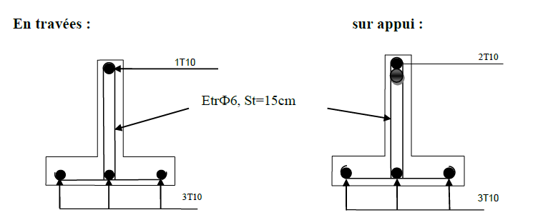

Figure 4.8: Ferraillage de poutrelle.
4.4 Etude de la table de compression
La dalle doit avoir une épaisseur minimale de 4 cm, elle est armée d’un quadrillage de barres, les dimensions de la maille ne doivent pas dépasser :
20cm (5.par m) pour les armatures perpendiculaires aux poutrelles.
33cm (3.par m) pour les armatures parallèles aux poutrelles.

 Section minimale des armatures perpendiculaires aux poutrelles :
A┴ ≥ 200/fe (cm²/ml) si L ≤ 50cm ;
A┴ ≥ 4L/fe (cm²/ml) si 50cm ≤ L≤ 80cm ;
Avec (L: l’écartement entre axe des nervures).
 section minimale des armatures parallèles aux poutrelles :
A// ≥ A┴/2 ;
L = 0,65 m ;
Fe = 215 MPa ;
50cm ≤ L = 65 cm ≤ 80 cm → A┴ ≥ 4x65/215 = 1,21 cm²/ml.
On prend : A┴ = 5φ 8 =2,51 cm²/ml ;
A ⁄⁄ ≥ 2,51/2 =1,26 cm²/ml on prend : A ⁄⁄ =3φ 8 =1,51 cm²/ml ;
On prend un quadrillage de section 5φ8 avec un espacement de 20 cm.
Et 3φ 8 avec un espacement de 33 cm (3 par mètre) pour les armatures parallèles aux poutrelles.

Les axes des poutrelles.

Figure 4.9: Ferraillage de la table de compression.

Chapitre : 5
Calcul et ferraillage des escaliers

- Introduction :

Un escalier est un ouvrage constitué d’une suite de degrés horizontaux (marche et palier) permettant d’accéder aux différents niveaux.

Dans notre construction ou bien structure les escaliers sont constituent par deux composantes {palier et paillasse}.

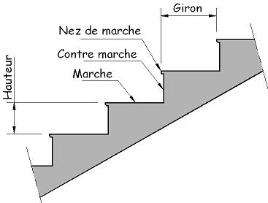
Figure 1 : Schéma de l’escalier

2. Dimensionnement

On utilise les formules de « BLONDEL »

59≤ g+2h ≤64
13 cm≤ h ≤18 cm

→on prend → h= 18 cm

Et n = H / h

H= hauteur d’étage →H= 3.06 m
h=hauteur de conter marche
n= 306 /18=17

Donc le nombre des contre marches est 17 contre marche

On prend g =25 cm

Donc 59≤ g + 2h ≤64 →59≤ 25+2(18)= 61≤64 C V

● La longueur de la paillasse :

Tgα = H/2 /L

Lp = H/2 /Sinα

Tgα = 306/2 / 240 = 0.637 → α= 32.51°

Lp = 306/2 /Sin 32.51 = 284.67 cm

Lp = 284.67 cm

Ou bien une autre méthode :

Lp = √L² + (H/2)²
Lp = √(2.4)² + (3.06/2)²
Lp = 284.62 cm

● Epaisseur de la dalle d’escalier (l’épaisseur de la paillasse) :

Lp/30 < ep < Lp/20

284.67 /30 < ep < 284.67 /20

9.48 < ep < 14.23

On prend : ep = 10 cm

Par DTR → Q = 2.5 KN / m²

On calcul en flexion simple ( M max et Tmax ).

q=1.35G + 1.5 Q

Paillasse :

Poids propre ( dalle pleine en BA ) | 12 cm | 25 KN/m³ | 3.557
Poids de la marche | 17 cm | 25 Kg/m² | 2.125
carrelage | 2 cm | 25 Kg/m² | 0.44
Mortier de pose | 2 cm | 20 | 0.4
Garde corps métalique |  | 1 KN/ m² | 1
 |  |  | Gt =9.57 KN/m²
 |  |  | Q = 2.5 KN/ m²

Q paillasse = 1.35 * 9.57 + 1.5 * 2.5

Q paillasse = 16.6695 KN

Palier :

Poids propre | 12 cm | 25 | 3
carrelage | 2 cm | 22 | 0.44
Mortier de pose | 2 cm | 20 | 0.40
Garde corps métallique |  |  | 1
 |  |  | Gt = 5.52 KN/ m²
 |  |  | Q= 2.5 KN/ m²

Q palier= 1.35*5.52 + 1.5* 2.5

Q palier= 11.202 KN

Charge = 16.6695 * 2.4 + 11.202 * 1.20 / 2.4 + 1.20 = 18.55 KN/ m

Charge q = 18.55 KN/ m

M max = q . l² / 8 = 18.55 *( 2.4+1.2)² / 8 =30.05 KN.m

Moment sur les appuis

0.2 M max = 6.01 KN. m

Moment sur les travées

0.8 M max = 24.04 KN. m

●Calcul des armatures :

Le ferraillage sera déterminé pour une bonde de 1 m de longueur soumise a la flexion simple :

f_{e} = 400 MPa ; h =10 cm

бs= f_{e} /γs = 347.8 MPa c= 3 cm
;
Бbc= f c28 0.85 /θ.γ = 13.03 MPa ; d= 10 cm

f t28 = 0.6+0.06 f c28 = 1.98 MPa ; b= 100 cm

En travée

Mt=0.8 M max = 24.04 KN. m

u= Mt / бbc . B. d²

u= 24.04 * 10³ / 13.03 * 100.(10)² = 0.184

u=0.184 < Ul= 0.392
u= 0.184 < U = 0.186 → pivot (A)

β= 0.5 + √1-2u / 2 = 0.5 + √1- 2* 0.184 / 2= 0.897

A= Mt / d * β * бs → A = 24.04*10³ /10 * 0.897 * 347.8 = 7.70 cm²

As = 7.70 cm²

Condition de non fragilité :

A min = max { b * h / 1000 ; 0.23 b.d * (ft28 / f_{e} ) }
Amin = max {( 100*10 / 1000) ; ( 0.23 * 100 * 10) (1.98 / 400)}
Amin=max(1 ; 1.138)

Amin = 1.138 cm²

As = 7.70 cm² > Amin = 1.138 cm²

On prend :
7 HA12 = 7.92 cm²

Espacement :
St ≤ min (3ep ; 33 cm) ≤ min (3*10 ; 33)
On prend :
St = 20 cm

Armature de répartition :
At = A/ 4 = 7.92 /4 = 1.98 cm²
On prend :
At= 3HA10

Espacement :
e ≤ min (4*ep ; 45 cm)
e ≤ min ( 4*10 ; 45 cm )
e ≤ 40 cm

on prend : e= 20 cm

b. en appuis

u= 6.01*10³ / 13.03 * 100*(10)² = 0.046

β=√1-2u / 2 + 0.5 = √1-2*0.046 / 2 + 0.5 = 0.976

A= 4.11*10³ / 347.8 * 0.976*10 = 1.77 cm²
A=1.77 cm²

Condition de non fragilité :

Amin = max {b*h / 1000 ; 0.23 b*h (ft28 / f_{e}) }
Amin=max{( 100*10 / 1000) ; ( 0.23 * 100 * 10) (1.98 / 400)}
Amin=max(1 ; 1.138)

Amin = 1.138 cm²

As = max ( A min ; A )
As = 1.77 cm²
On prend :
As= 4 HA 8= 2.01 cm²

Espacement :

St ≤ min ( 3 ep ; 33cm ) = ( 3*10 ; 33 cm)
St ≤ 30 cm
On prend :
St= 25 cm

Armature de répartition:
At= As / 4 = 2.01 /4 = 0.502 cm²
On prend:
At=3HA6 = 0.85 cm²

Espacement :

e ≤ min ( 4ep ; 45 cm ) = (4*10 ; 45 cm )
e ≤ 40 cm
on prend :
e=20 cm

Armature de chapeau :

Ac=0.15 As = 0.15 * 2.01 = 0.301 cm²

Ac= 3 HA6= 0.85 cm²

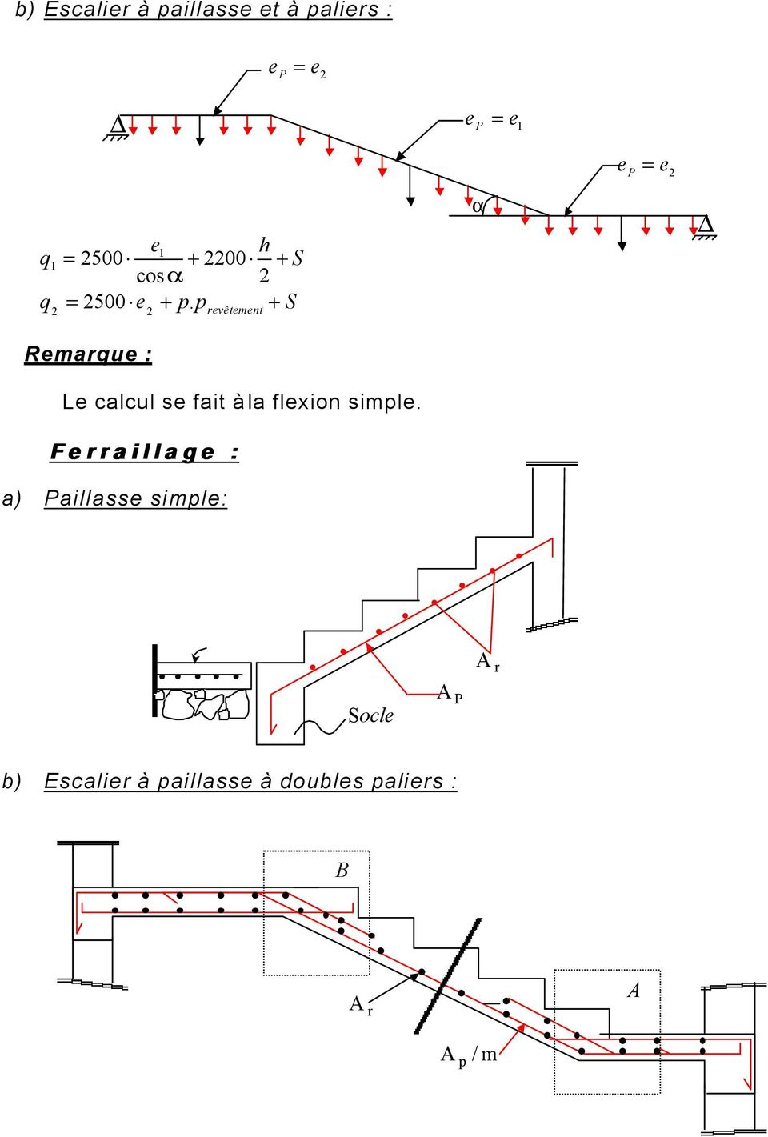

Figure 2 : Schéma de ferraillage d’escalier.

Chapitre 6 :

Calcul et ferraillage de l’acrotère

Notre bâtiment comporte une terrasse inaccessible de limite par un acrotère.
- Définition

L’acrotère est un élément structural contournant le bâtiment conçu pour la protection de ligne conjonctif entre lui même et la forme de pente contre l’infiltration des eaux pluviales.
Il est assimilé à une console encastrée au plancher terrasse. La section la plus dangereuse se trouve au niveau de l’encastrement. Il est réalisé en béton armé

→il est soumise à la flexion composée due à :
Un effort normal provoque par (G)
Un moment de flexion provoque par une force (Q)

15
5
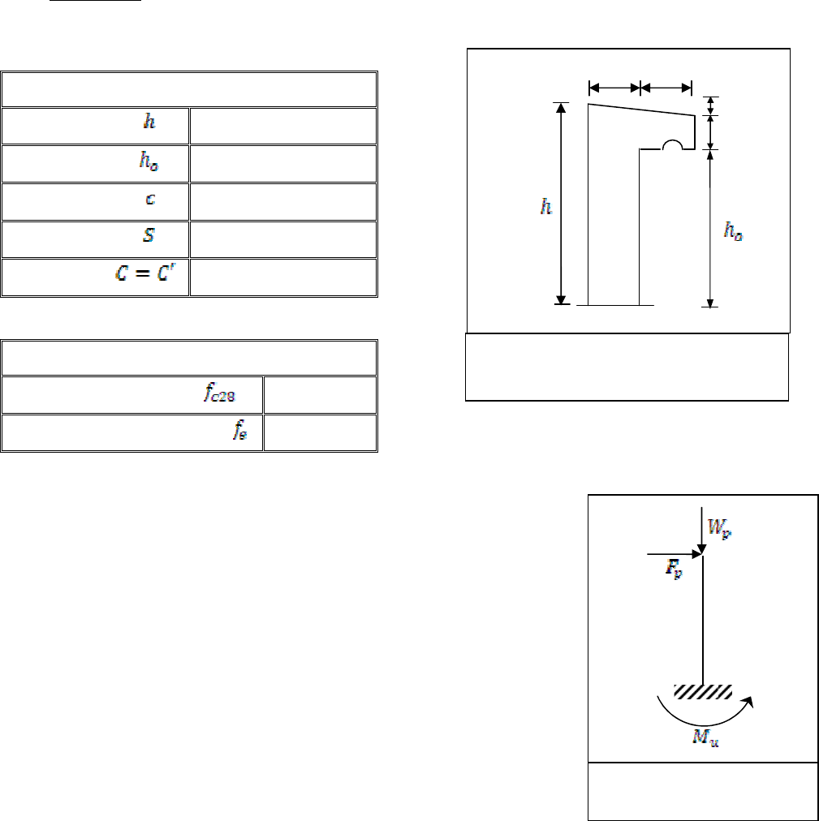
Figure 2 : Coupe transversale
Figure 1 : Schéma statique
45
60
10
5
G
Q

2. Le role de l’acrotère :
●Empeche l’ecoulement de l’eau.
●A un espect esthétique.
●Protection des personne
f_{e} = 400 MPa
f_{bu}= f c28 0.85 /θ.γ = 13.03 MPa
бs= f_{e} /γs = 347.8 MPa
Géométrie

Géométrie

Géométrie
La hauteur | H= 60 cm
L’épaisseur | h= 15 cm
L’enrobage | C= 2 cm
S=0.05*0.2 /2 +0.1*0.2 +0.5*0.15 = 0.1m²

3 . Evaluation des charges :
Charge permanente : G= ρ. S = 25*0.1=2.5 KN/m
Charge d’exploitation : Q= 1 KN / ml

4 . Evaluation des sollicitation :
: ELU →Nu = 1.35 G= 1.35 * 2.5 = 3.375 KN
→Mu= 1.5 Q * H = 1.5 * 1* 0.6= 0.9 KN .ml →H=0.6 m
→Vu= 1.5 Q = 1.5 KN.m

5 . Ferraillage à l’etat limite ultime :
Principe de calcul :

Le calcul s’effectue sur une bande de 1 ml soumise à la flexion composé.

Calcul de l’excentricité :

eₒ = Mu/ Nu →eₒ > h/2 - c
Avec :
e : la distance entre le point d’application de N et le centre des armatures tendu.
c : l’enrobage (cm) =2 cm

eₒ= 0.9 / 3.375= 0.266 m

eₒ= 0.266 m > h/2 –c = 0.055 m

→la séction partiellement comprimée le calcul par assimilation à la flexion simple.

e̥ = eₒ + h /2 – c
e= 0.266 + 0.055 = 0.321 m

Mu*= Nu * e
Mu*= 3.375 * 0.321 = 1.083 KN .m
b=100 cm ; d=8 cm

Uu = Mu*/ bd² f_{bu} = 1.083 * 10ˉ³/ 1*(0.08)²* 13.03 = 0.0129

Uu= 0.0129<Ua = 0.186

α= 1.25(1-√1-2u) = 0.0162

z= d(1-0.4α) = 7.948 cm

Au′= Mu*/ z(.f_{e} / γs) = 1.083 *10³ / 7.948 ( 400 / 1.15) = 0.391 cm²

Au = Au′ – Nu* / γs = 0.391– 3.375 * 10ˉ³ / ( 400 / 1.15) = 0.39cm²

●Ferraillage minimale :

Amin = 0.23 * b. d . ft28 / f_{e}
Amin = 0.23 * 100*8* 1.98/ 400

Amin = 0.91 cm²

→As = max (Amin, Au, Au′ ) = max(0.91 ; 0.39 ; 0.391) →As = 0.91 cm²

Donc on adopte = 1.51 cm²

●Calcul des armatures de répartition :

Ar = As /4 = 0.91 /4 = 0.22 cm²

On adopte 3HA8 = 1.51 cm²

●L’espacement maximale :

St ≤ min (3h ; 33 cm )
St ≤min ( 3*15 ; 33)
St ≤min ( 45 ; 33)

St= 20 cm

Donc le sens le moins sollicité
St ≤min (4h ; 45 cm)
St ≤min (4*15 ; 45 cm)

St = 20cm

●Vérification au cisaillement :

τu =Tu/b.d ≤ {τu=min (0.2 ft28 /γs ; 4 MPa )}

q= 1.35G + 1.5Q= 4.87 KN

Tu=q.l / 2= 4.87*20 /2 = 48.7 KN

τu=48.7 / 100*8≤{min(0.2*1.98 / 1.15 ; 4 MPa)}

τu=0.0608 KN/cm² ≤ τu=0.344 MPa

τu=0.0608*10ˉ³ MPa≤ τu=0.344 MPa →C V
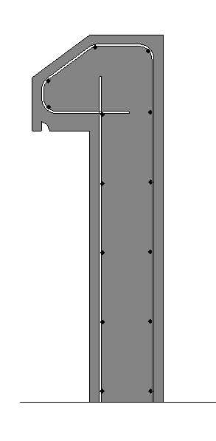
3HA8 et St=20 cm
3 HA 8 ; et St =20 cm
Figure 3 : Schéma de ferraillage d’acrotère

